实验三：人事档案管理面向对象的分析设计方法

1. **实验目的**

学习用Rose或Together等工具绘制UML图，通过实际绘制UML图加深理解UML，了解利用UML进行面向对象的分析、建模和面向对象系统设计的方法。

1. **实验内容**

利用Rose绘制给定的用例图、包图、活动图、序列图、协作图、类图。

1. **实验方法及步骤**
2. **Rose绘图环境的使用**
   * 1. Rose的启动

按如下图所示的步骤启动rose：

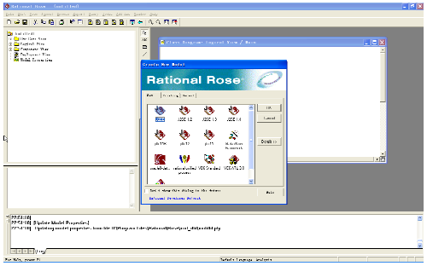

* + 1. RationalRose的建模环境

RationalRose是菜单驱动的应用程序，支持八种不同类型的UML框图：UserCase框图、Activity框图、Sequence框图、Collaboration框图、Class框图、Statechart框图、Component框图和Deployment框图。

RationalRose界面分为五部分，分别是浏览区、文档窗口、工具栏、图形窗口和日志，如下图所示。

●浏览区：用于模型之间的快速启动和切换。

●文档窗口：用于快速访问或更新模型元素的文档。

●工具栏：分为标准工具栏和图形工具栏，用于快速访问常用命令。

●图形窗口：用于显示和编辑一个或多个UML框图。

●日志：用于查看错误消息和报告各个命令的结果。

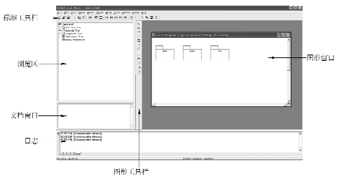

1. **人事档案管理系统的面向对象分析**

首先明确问题域和系统责任，目标系统的主要功能是：人事信息的变动管理（增、删、查、改、打），人事信息查询检索、分类汇总、统计报表，用户管理、登录，下属部门数据的维护、数据备份与恢复。根据系统的这些总体信息，可以确定系统的参与者（角色）和用例。

（1）确定系统的参与者

该系统的参与者（系统用户）是进行日常人事档案信息管理的操作员和进行基础数据维护与数据备份（恢复）的管理员。

（2）确定系统用例

可将系统分为如下用例：人事档案信息管理用例、系统账户管理用例、部门数据维护用例、系统维护用例。

①人事档案信息管理用例：该用例的参与者是一般的操作员，需要经过系统登录后才能正式进入系统，完成人事档案信息的变动管理、分类汇总统计、报表打印等功能。

②系统账户管理用例：完成系统用户的增、删、查、改、打功能。

③部门数据维护用例：完成部门信息的增、删、查、改、打功能。

④系统维护用例：完成系统数据的备份和恢复功能。

（3）识别系统中的类

可从类的表现形式或分类来识别类，类的表现形式有：外部实体、事物、事件、角色、组织单元、场地、结构。类又分为实体类、边界类和控制类。

①参与者相关的类。

本系统的参与者是系统用户，包含的属性有登录名、密码、类别（操作员或管理员）、操作权限等。

②其他外部实体（数据库）类。

●员工人事档案信息类，包含的属性有员工编号、姓名、所在部门、性别、年龄等。

●部门信息类，包含的属性有部门编号、部门名称等。

③边界类。

●系统用户登录窗口、系统主界面窗口、用户信息管理窗口。

●员工人事档案信息管理窗口、人事信息查询显示窗口、分类统计窗口、人事信息报表打印窗口。

●管理员部门信息管理窗口、管理员系统备份与恢复窗口。

④控制类的识别一般在面向对象设计时进行。

（4）确定系统的包

根据系统的主要功能，将系统分成三个一级包：人事档案信息管理、账户管理、系统数据管理。人事档案信息管理的下级包为：人事信息编辑、分类汇总统计、报表打印。系统数据管理的下级包为：部门数据维护、数据备份与恢复。

（5）绘制用例图

启动Rose，不选任何模型，进入Rose的主界面。

在对一个项目首次进入Rose时，模型的名称为untitled，选择File菜单下的Save或SaveAs，选择合适的目录，在保存对话框的文件名栏中输入：人事档案管理系统，单击【保存】按钮，将当前的模型保存为“人事档案管理系统.mdl”。Rose主界面中的untitled将改变为“人事档案管理系统”。对该模型操作的有关数据都将保存到文件：人事档案管理系统.mdl。

在浏览区展开UseCaseView，双击Main，打开主UseCase，注意窗体的标题为：RationalRose-人事档案管理系统.mdl-[UseCaseDiagram:UseCaseView/Main]。

①将鼠标移到UseCaseView，单击右键弹出快捷菜单，选择New|Package，取名为“账户管理”。

②用鼠标右键单击“账户管理”，从弹出的快捷菜单中选择New|UseCaseDiagram，取名为“Main”。从编辑区工具栏中选取“Actor”，在编辑区添加三个角色，分别命名为：系统用户、操作员、管理员，这些对象的说明及其作用范围可以在其属性对话框的“Documentation”中添加，如图所示。

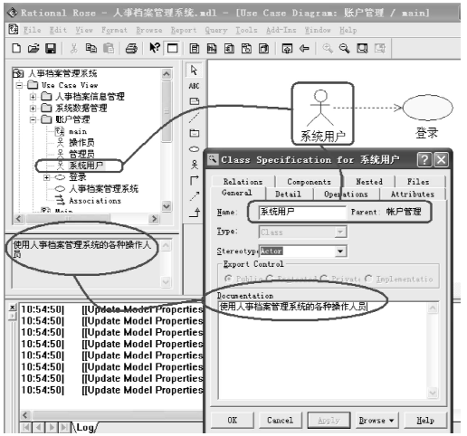

本例中的角色是使用系统的人员。系统用户角色又可分为操作员和管理员，分别对应不同管理权限的人事档案管理部门的工作人员。

③从编辑区工具栏中选取“Generalization”，单击“操作员”后再单击“系统用户”，同样在“管理员”和“系统用户”间连线，表明两个角色之间的关系。

④单击角色“管理员”，在主菜单中单击【复制】，在工作区其他位置“粘贴”该角色。

从编辑区工具栏中选取“UseCase”，在复制的“管理员”角色右边添加若干个用例，分别取名为“增加新用户”、“修改用户信息”、“删除用户”、“显示所有用户的信息”，在角色“管理员”到这些用例间添加通信关系。

在编辑区工具栏选取“Generalization”，连接“修改用户信息”和“显示所有用户的信息”，双击该关系，从“Stereotype”下拉列表处选择“使用”，单击OK。在“删除用户”与“显示所有用户的信息”之间进行类似的操作，这样在“修改用户信息”、“删除用户”与“显示所有用户的信息”用例之间存在使用关系。

经过步骤①到④绘制的账户管理用例图如图所示。

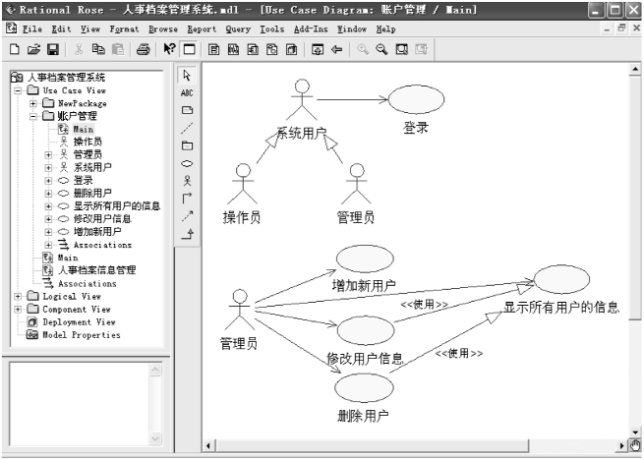

⑤在树型视图文档区（浏览区）的“UseCaseView”上单击右键，从弹出的快捷菜单中选择【New|Package】，取名为“人事档案信息管理”，经过与步骤①到④类似的操作步骤绘制出人事档案信息管理用例图，如下图所示。

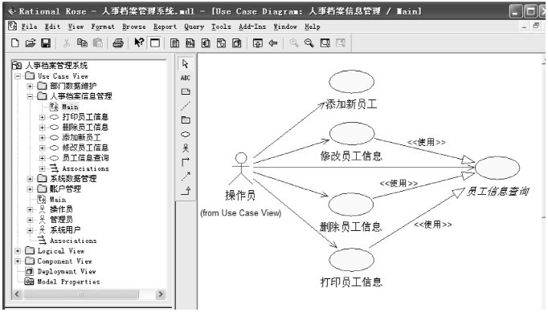

类似地可以绘制出“部门数据维护”、“系统维护”用例图，如下图所示。

（6）系统包图

①在浏览区内的UseCaseView位置单击右键后，从弹出的快捷菜单中选择New|Package，再生成“人事档案信息管理”、“系统数据管理”2个一级包。

②在浏览区内UseCaseView下的“人事档案信息管理”和“系统数据管理”这2个一级包的位置，执行与步骤①类似的操作，生成二级包：人事信息编辑、分类汇总统计、报表打印，部门数据维护、数据备份与恢复。

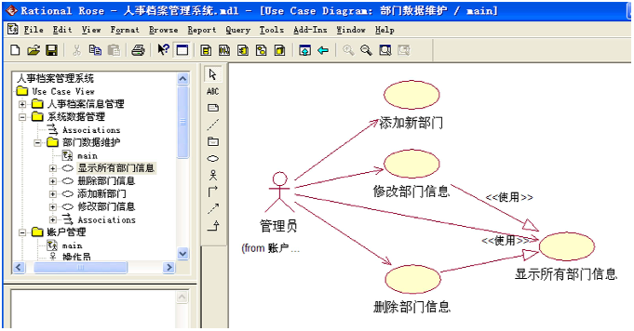

③单击浏览区内“账户管理”中的“Main”，调出“账户管理”的用户关系。

④在编辑区的“登录”右边添加一个用例并取名为“人事档案管理系统”，在该用例与“登录”间添加使用关系。

⑤分别单击浏览区内的一级包“账户管理”、“人事档案信息管理”和“系统数据管理”，将单击的包拖到编辑区“人事档案管理系统”用例的右边。

⑥在用例“人事档案管理系统”到这三个一级包之间添加虚线箭头，表明系统与包之间的依赖关系。

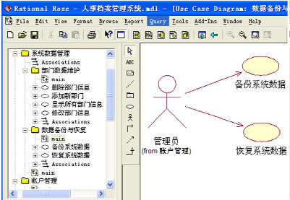

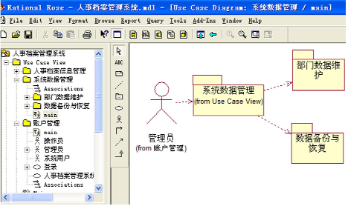

（7）活动图

本系统中有明确活动的角色是一般操作员和管理员，可分别建立活动图。操作员的活动是进行人事档案信息管理的有关操作，根据其子功能划分为三项活动；管理员的活动则包括部门数据维护、数据备份与恢复和用户管理。以用户登录用例的活动为例来说明活动图的绘制。

①用鼠标右键单击浏览区内“账户管理”中的“登录”，从快捷菜单中选择New|ActivityDiagram，取名为“身份验证”。

②双击“身份验证”，编辑区及其工具栏将改变为活动图编辑窗口和对应的工具栏，在该窗口下进行身份验证活动图的绘制。初步绘制的活动图如下图所示，考虑到活动可以进一步划分为若干组，因此还可以进一步用泳道来划分活动。

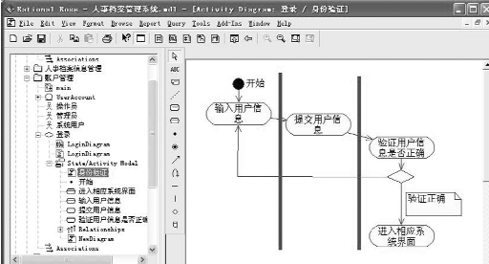

③用右键单击浏览区内的“身份验证”，从快捷菜单中选择New|Swimlane，重复三次并分别取名为“用户接口”、“业务逻辑接口”和“数据库接口”。

④分别单击这三个泳道，将单击的泳道拖到编辑区。

⑤在编辑区内拖动有关的对象，并进行合适的增加和位置调整，例如将“验证用户信息是否正确”进一步细化为数据库查询、比较验证两步，放在不同的泳道内。最后形成的身份验证的活动图如下图所示。

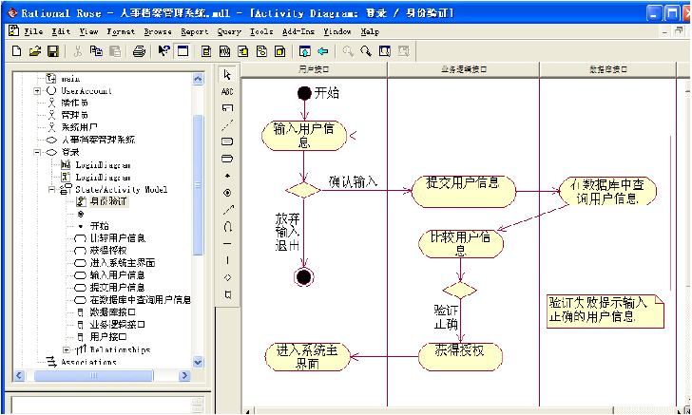

也可以先确定编辑区内的泳道，然后再绘制活动图。可类似地绘制出其他用例的活动图。

（8）序列图

对本系统的用户登录的行为顺序，可以绘制登录序列图表示。从活动图中可以看到登录事件流涉及的角色为系统用户和数据库，对象有用户信息输入界面、用户信息对象，对象、角色之间交互的消息主要有发出界面生成消息、界面对象检查用户信息、向数据库发出查询用户消息、检查用户、设置用户权限。根据以上分析绘制用户登录用例的序列图。

①用右键单击浏览区内“账户管理”中的“登录”用例，从快捷菜单中选择New|SequenceDiagram，取名为“登录序列图”。

②双击“登录序列图”，编辑区及其工具栏将改变为序列图编辑窗口和对应的工具栏，在该窗口下进行序列图的绘制。

③将浏览区内“账户管理”中的“系统用户”拖到编辑区。

④在编辑区工具栏选取“Object”，放在编辑区，重复三次并将这三个“Object”分别取名为“用户信息界面”、“用户的信息”和“数据库”。

⑤在编辑区工具栏选取“ObjectMessage”，按照有关次序在编辑区的对象之间添加消息，并取合适的名称：发出界面生成消息CreateLoginForm()，检查用户信息CheckAccount()，向数据库发出查询用户消息SearchUserAccount，检查用户VarifyAccount()，设置用户权限SetRight()。

绘制的用户登录的序列图下如图所示，其他用例的序列图可类似绘制。

（9）协作图

与时序图不同，协作图是基于结构的一种表示方法，主要用于描述对象间的交互关系。Rose提供了在两种图之间进行切换的功能，切换的菜单是Rose主菜单中Browse下的GoToSequenceDiagram或者GoToCollaborationDiagram，切换的快捷键是F5。

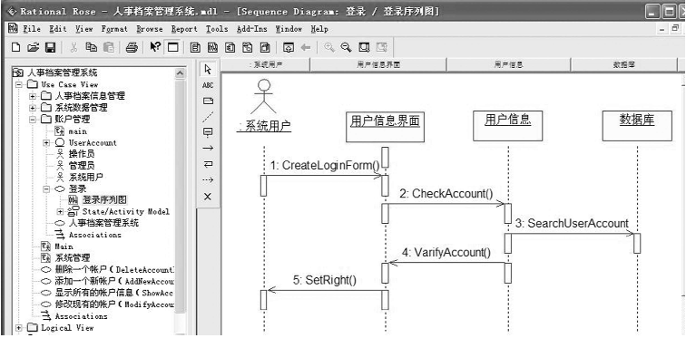

例如“用户登录系统序列图”切换后的“用户登录系统协作图”如图下所示。

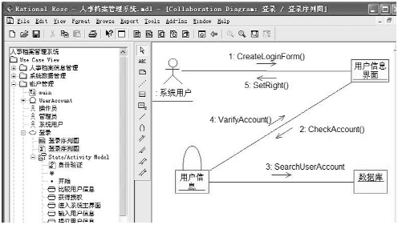

1. **人事档案管理系统设计**

系统的实体类有：系统用户类、员工人事档案信息类、部门信息类。边界类有：系统用户登录窗口、系统主界面窗口、用户信息管理窗口、员工人事档案信息管理窗口、人事信息查询显示窗口、分类统计窗口、人事信息报表打印窗口、管理员部门信息管理窗口、管理员系统备份与恢复窗口。

1）识别控制类

控制类控制系统中对象之间的交互，负责协调边界类和实体类，处理和转发接收到的信息，也可将复杂的业务逻辑抽象为控制类。

例如，用户登录中的控制类的识别。在身份验证活动图中的业务逻辑接口进行的活动，在用户登录系统序列图中只有“用户信息”对象反映，有了控制类的概念就可以在此增加一个控制类AccountDBManager，以反映活动图中的业务逻辑接口泳道的活动。

增加控制类AccountDBManager后，需要进一步修改序列图，如下图所示。

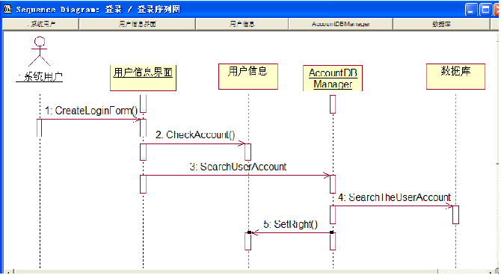

序列图修改后，其对应的协作图自动地被Rose修改，如下图所示。

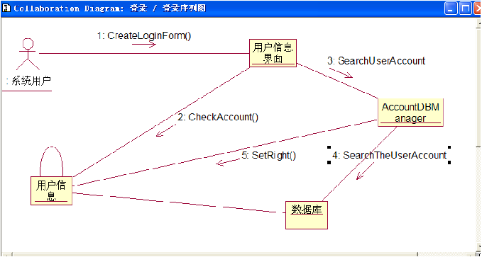

与用户登录中的控制类的识别类似，在人事档案管理系统中可以增加的控制类见下表所示。

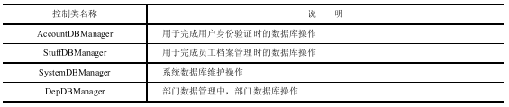

2）对类进行详细设计

在Rose2003的LogicView中对类进行详细设计。

用右键单击浏览区内的“LogicView”，从快捷菜单中选择New|Package创建系统的包，并在底级包下创建3个子包：Boundary（边界）、Control（控制）、Entity（实体），按照BCE（边界-控制-实体）方法将系统中的类组织到这些包中。以下用账户管理来说明。

（1）建立实体类图

用右键单击浏览区内【LogicView】︱【账户管理】︱【entity】，从快捷菜单中选择New|Class创建系统的账户管理的实体类，取名为“UserAccount”，将类型设置为实体，如下左图所示。双击“UserAccount”，选择其中的“Attributes”页，在编辑区单击鼠标右键，选择“Insert”，为其添加属性，如下右图所示。

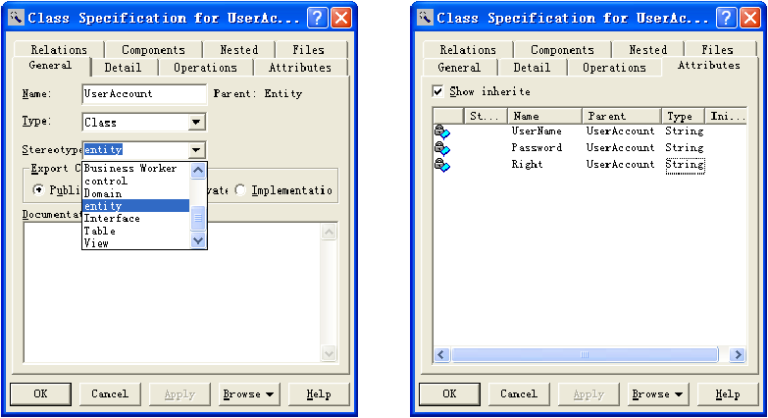

用右键单击浏览区内【LogicView】︱【账户管理】︱【Entity】，从快捷菜单中选择New|ClassDiagram创建系统账户管理实体类图，取名为“Main”。

双击该“Main”，编辑区展开为类图编辑区，用鼠标将类“UserAccount”拖到编辑区中，如下图所示。

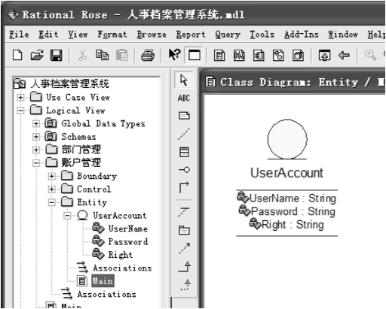

（2）给类添加方法

在Rose2003的用例视图的登录序列图中，将“用户信息”对象映射为UserAccount。用右键单击上页修改后的序列图中的“用户信息”对象，选择“OpenSpecification”，在“Class”的下拉列表处，选择“UserAccount”。从序列图中可以看到，用户类的操作有：校验用户信息、设置权限。该图中的其他消息对应于其他类的操作。

在上图所示的“UserAccount”上单击右键，打开“OpenSpecification”，选择其中的“Operations”页，在编辑区单击右键，选择Insert，为其添加方法，包括方法名称、返回值类型、可见性等，如下图所示。

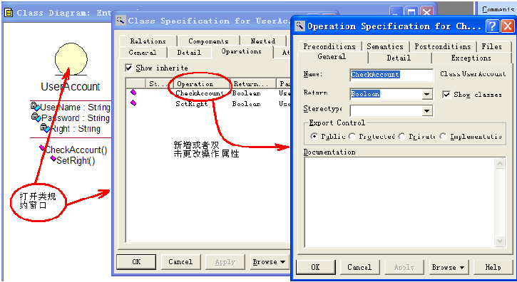

* 1. 建立边界类

对于系统的账户管理来说，除了用户登录系统外，在增加、减少、查询、修改用户密码或权限操作时，都要在相应的窗口下操作，分别用到登录窗口类LoginForm、输入用户信息时的窗口类InputAccountForm、显示用户信息的窗口类AccountForm。

用右键单击浏览区内【LogicView】︱【账户管理】︱【Boundary】，从快捷菜单中选择New|Class创建账户管理的边界类，分别取名为“LoginForm”、“InputAccountForm”、“AccountForm”，根据有关的用例图、活动图和序列图为它们添加属性、方法，如下图所示。

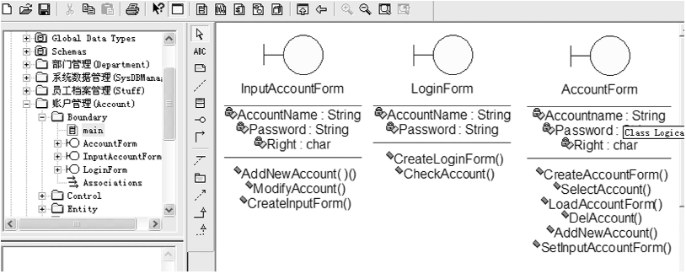

（4）建立控制类

从表12-1中已知系统的账户管理的控制类AccountDBManager，从图12-7中可以看出其查询用户信息的操作命名为：SerachUserAccount。此外，该控制类还应具备增加、修改、删除用户信息，以及检测是否存在某个用户的作用。据此分析，可以建立该控制类，如下图所示。

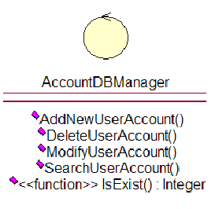

（5）建立账户管理主类图

用右键单击浏览区内【LogicView】︱【账户管理】，从快捷菜单中选择New|ClassDiagram建立一个新类图，取名为“AccountClass”。

双击“AccountClass”，展开空的“AccountClass”编辑区，用鼠标将“账户管理”Boundary下的AccountForm、InputAccountForm、LoginForm拖入编辑区，将“账户管理”Control下的AccountDBManger拖入编辑区，将“账户管理”Entity下的UserAccount拖入编辑区，将数据库实体AccountTable拖入编辑区。

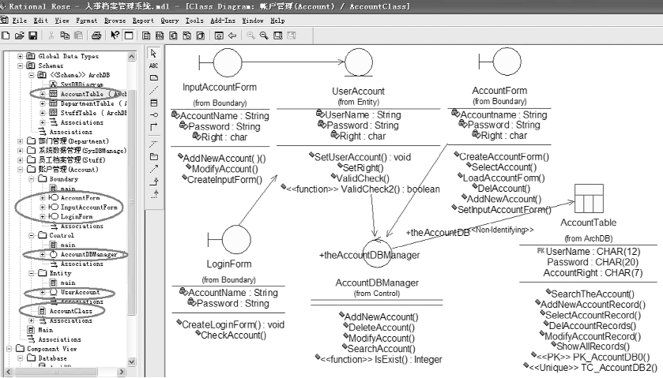

将编辑区中的各个类的位置适当调整，即可得到账户管理的主类图，如上图所示。

按上述步骤可类似地建立其他包的类图。

1. **实验结果**

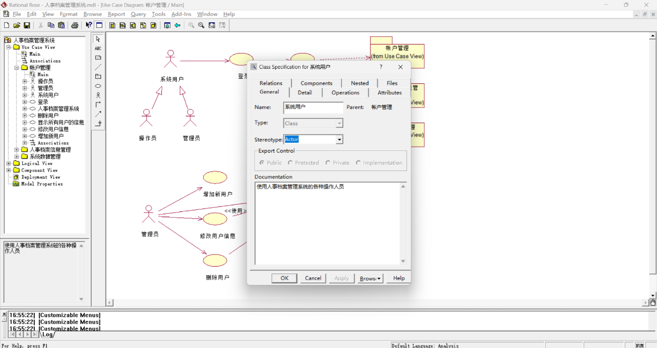

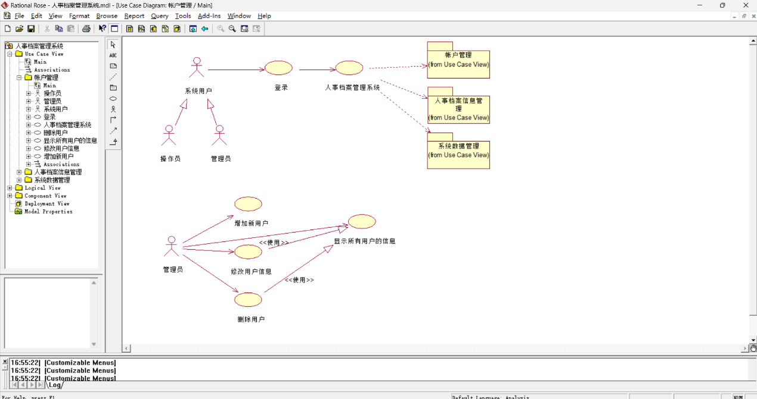

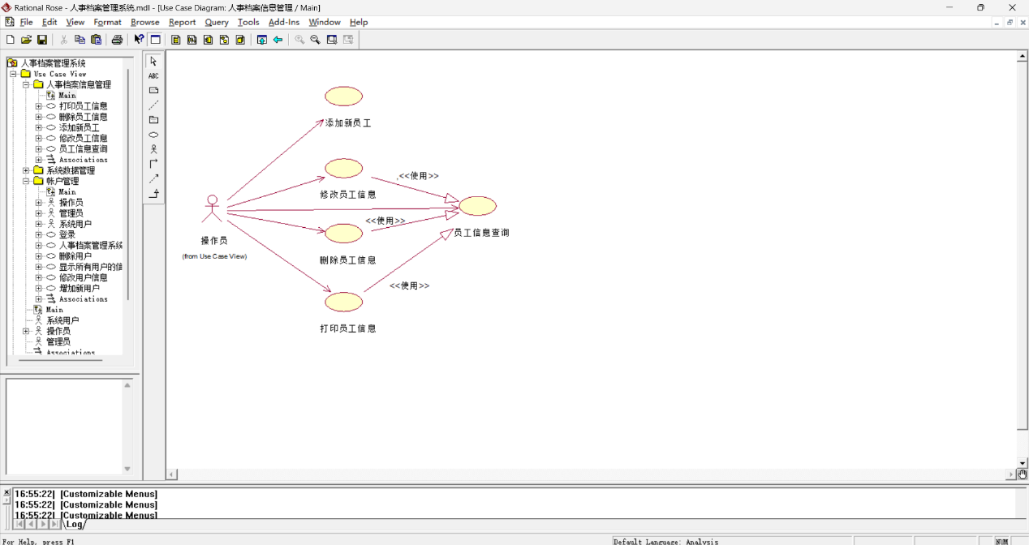

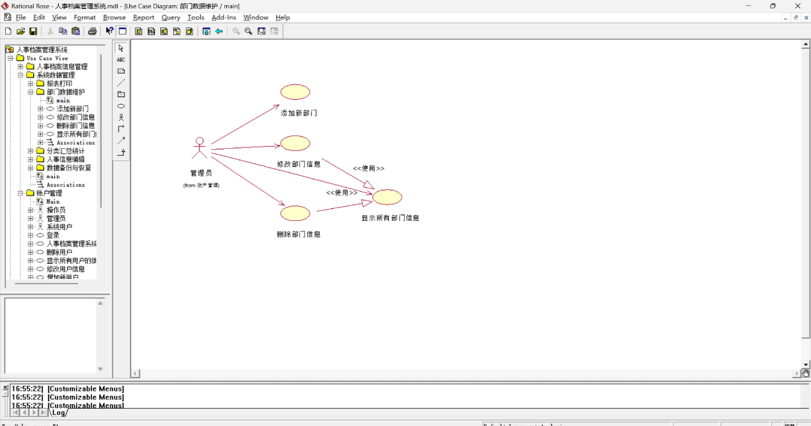

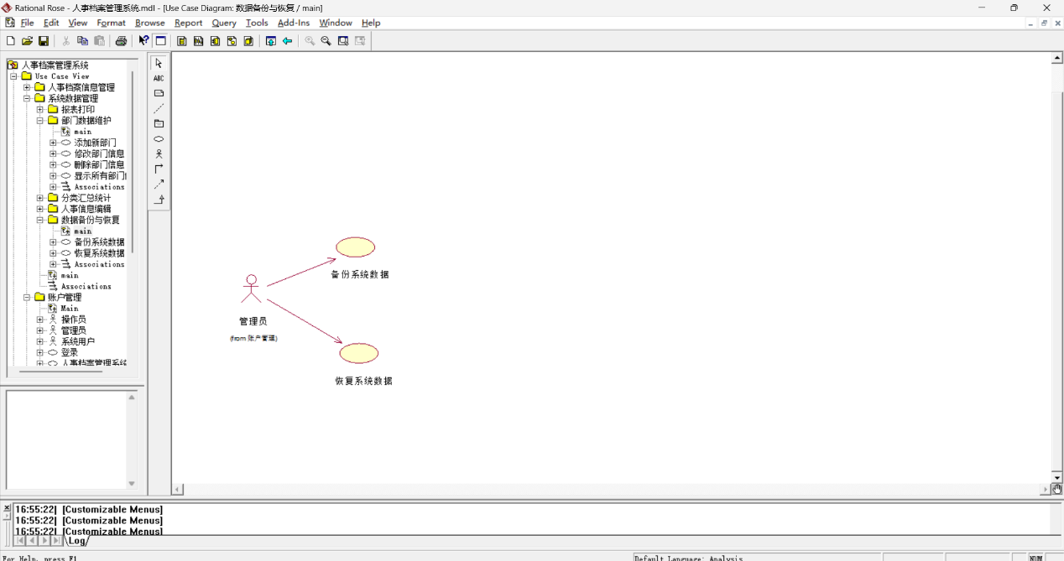

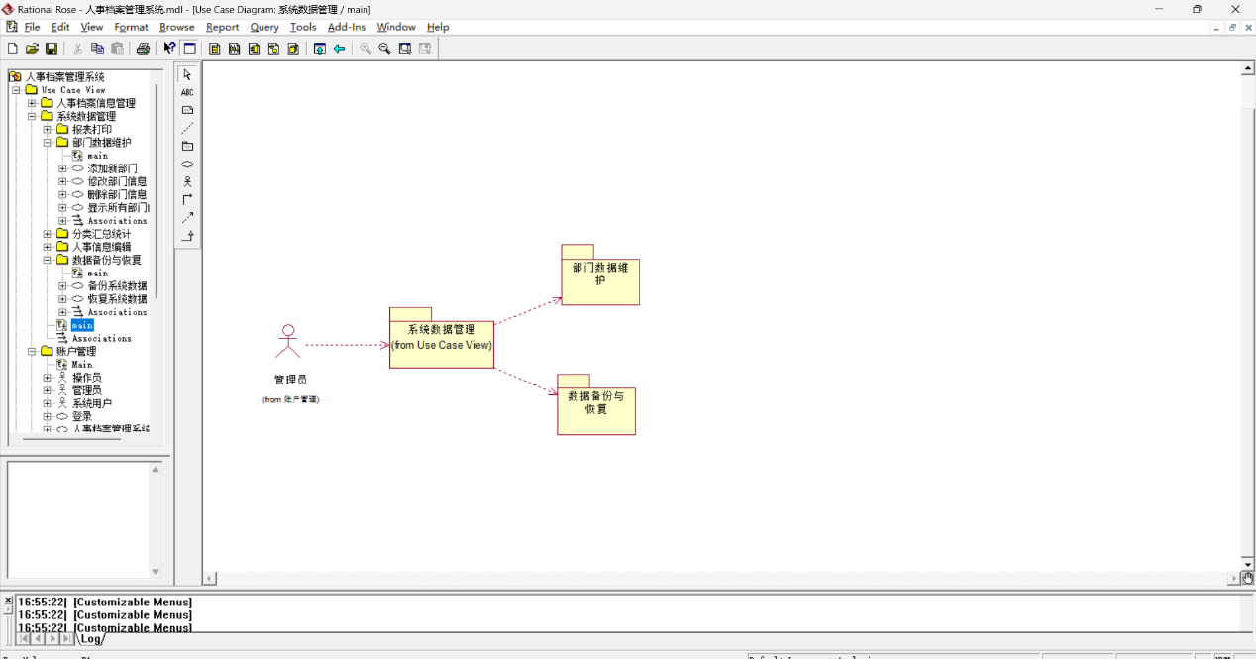

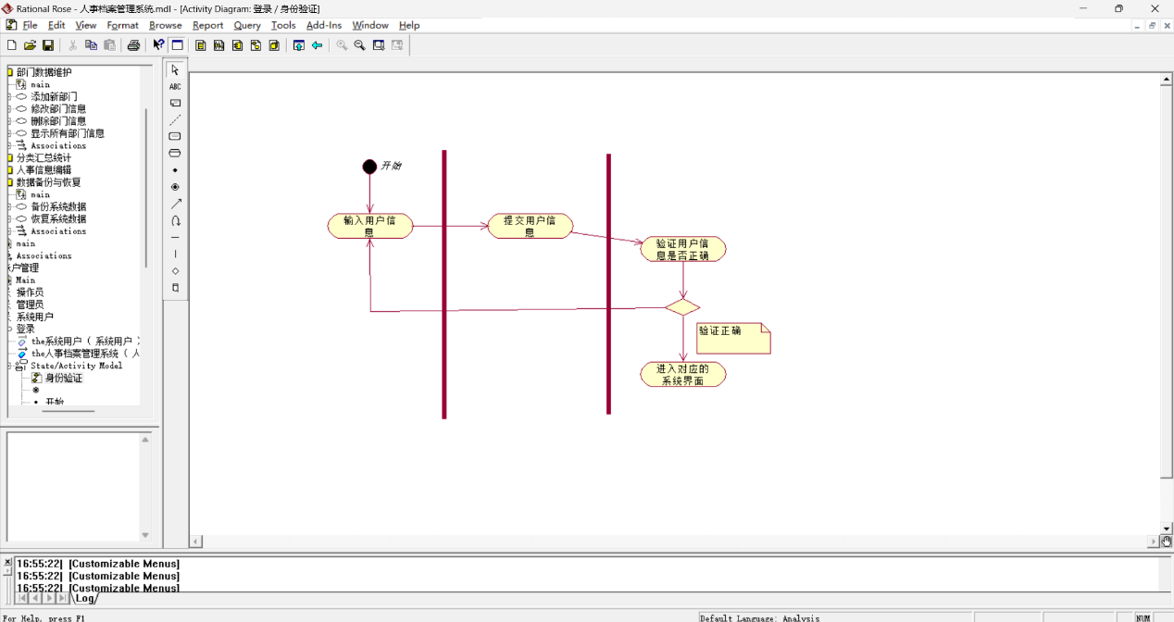

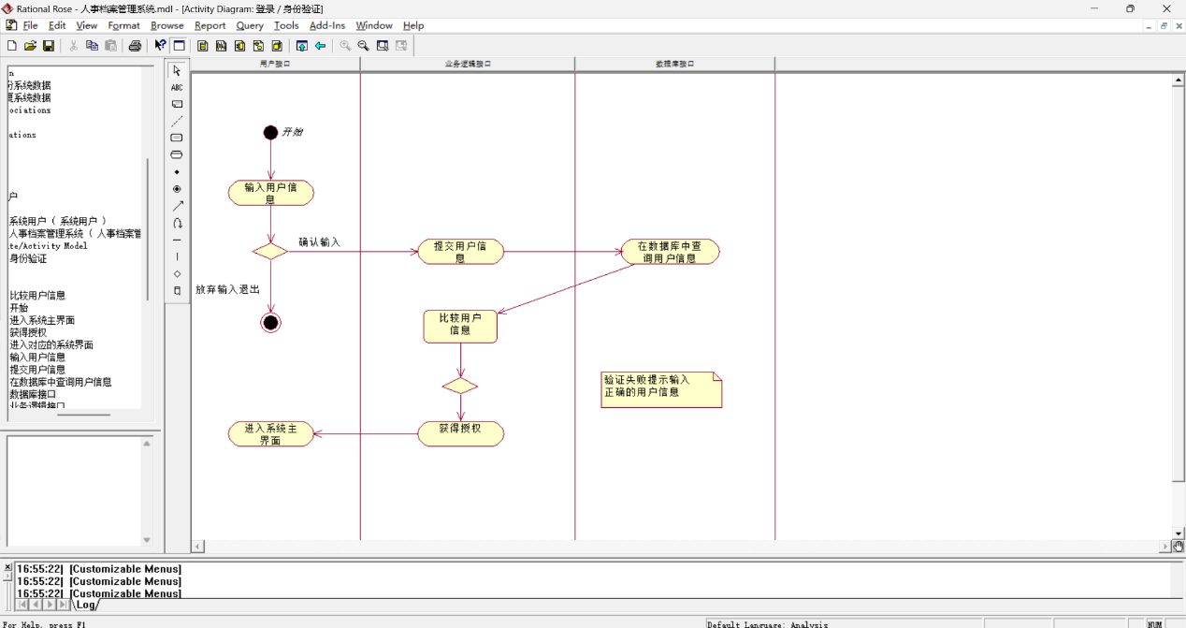

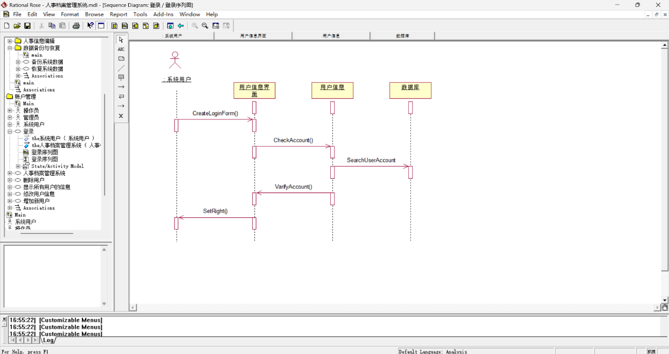

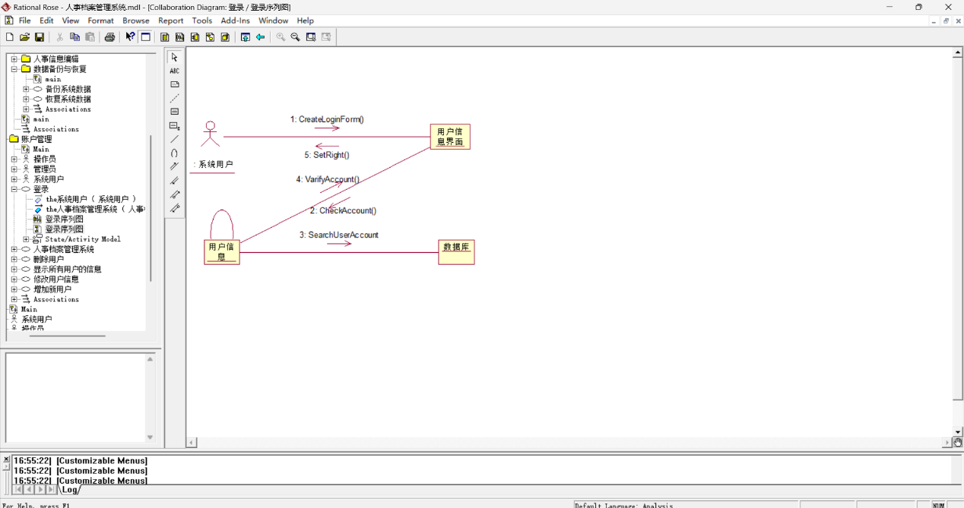

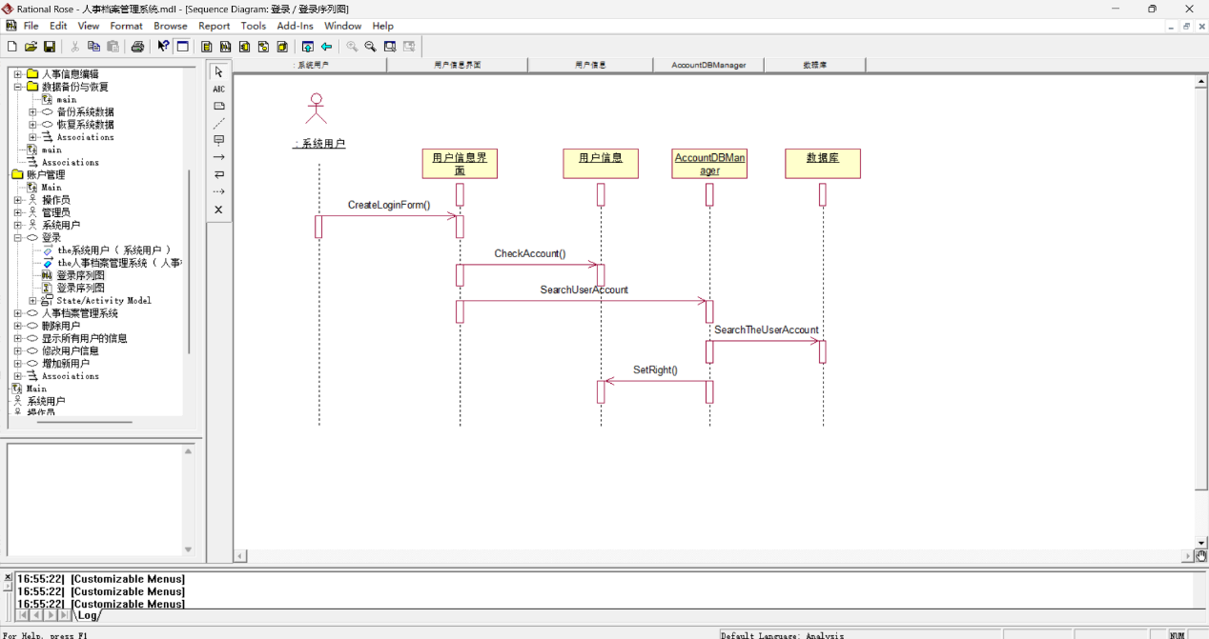

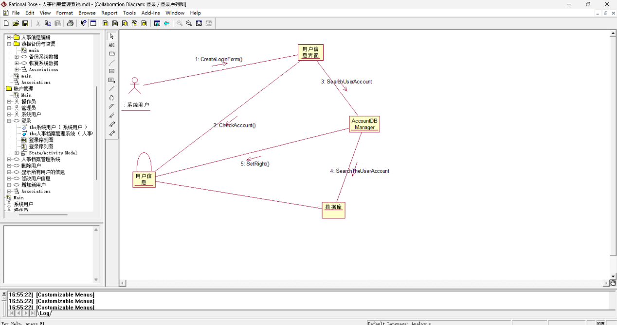

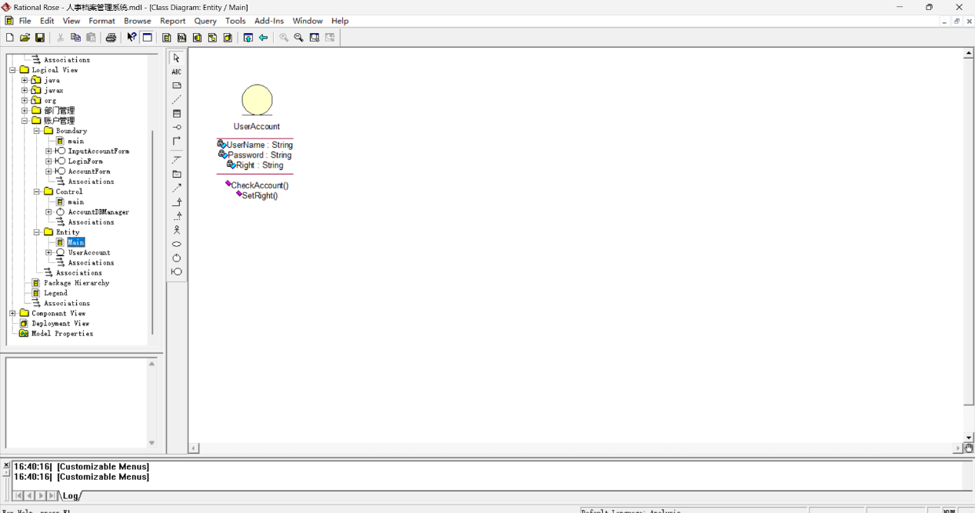

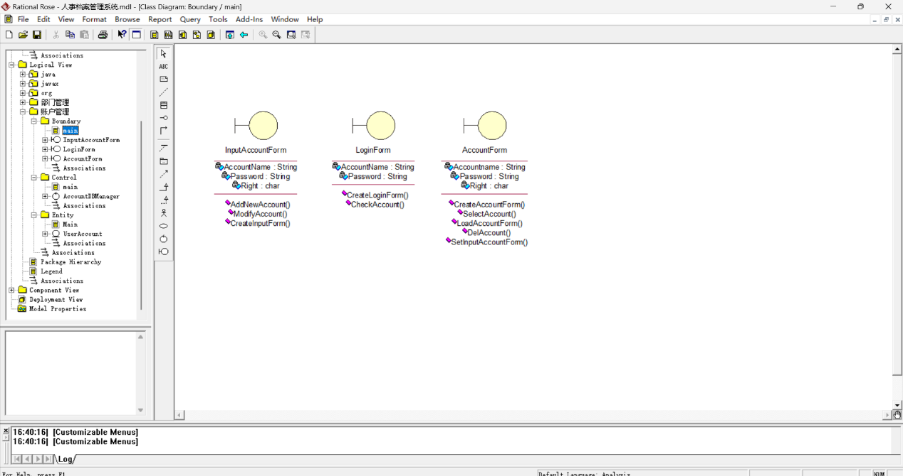

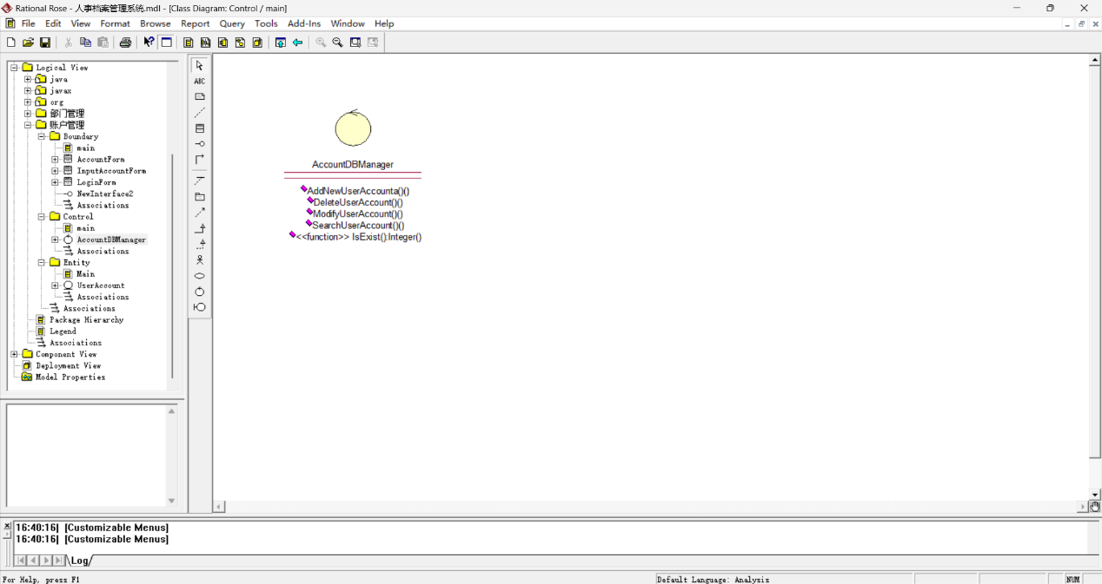

1. **问题及解决**

问题：对于Rose这款软件不够了解，绘制时遇到了各种麻烦。

解决方法：在B站上学习了关于这一版本的Rose各种控件的位置，以及使用方法获得解决。

1. 分析讨论Visio对需求分析有何帮助。

Visio能够辅助分析人员以图形化的方式展示和理解复杂的业务流程和系统需求。Visio可以创建思维导图来梳理项目目标和实现思路，帮助团队成员理解整体架构和待办事项；用例图展现了用户与系统之间的交云，通过Visio绘制用例图，可以清晰地描述系统功能和用户交互；流程图可以直观地表示业务的执行流程和分支逻辑，常用于系统概要设计阶段；Visio通过提供这些图形化工具，直观地帮助需求分析人员更好地理解和沟通需求，从而提高系统开发的效率和质量。

1. 请说明结构化分析与面向对象分析的主要差别。

分析焦点的不同，结构化分析重于系统的功能和过程。它通过数据流图、数据字典等工具来描述系统内部的逻辑关系和数据流动，而面向对象分析侧重于系统中的数据结构和对象。它使用类、对象、继承和多态等概念来模拟现实世界和系统需求。稳定性：结构化分析功能模块的变更可能会影响整个系统，适合需求稳定的项目，而面向对象分析由于数据的稳定性，更适合需求频繁变化的大型项目。可维护性和可扩展性：结构化分析局部修改可能需要对整个系统进行重大更改。面向对象分析通过封装、继承和多态性，易于维护和扩展。重用性：结构化分析重用性较低，因为它侧重于过程和程序，面向对象分析高重用性，因为它侧重于数据和对象的封装。开发方法：结构化分析通常遵循系统开发生命周期（SDLC）方法，面向对象分析倾向于使用迭代和增量方法来完善设计。

1. 请说明结构化设计与面向对象设计的主要差别。

结构化设计基本单位是模块，强调过程和数据流，面向对象设计基本单位是对象，强调数据和对象的行为；结构化设计采用自顶向下的方法，逐步细化系统功能，面向对象设计基于对象的概念，模拟现实世界的对象及其交互；结构化设计功能和数据分离，以数据流图表示系统功能，面向对象设计数据和功能封装在一起，以类和对象表示系统模型；结构化设计适用于数据少而操作多的问题，如操作系统，面向对象设计适用于以数据为主的系统，如数据库和信息管理系统。

1. **实验总结**

通过本次实验，我对UML的不同图表类型有了更加深入的理解，例如类图、用例图·、序列图等，以及它们如何帮助描述系统的不同方面，例如，类图可以帮助您理解系统中的类和它们之间的关系，而序列图可以展示对象之间的交互。了解了利用UML进行面向对象的分析、建模和面向对象系统设计的方法。